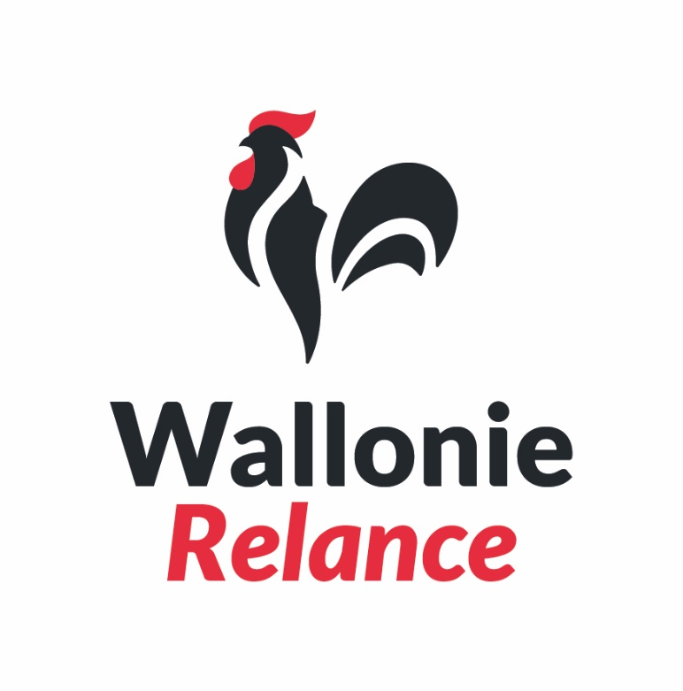

Plan de Relance de la Wallonie 2022 -PRW79

Appel à projets pour la réalisation du projet pilote dans le bassin minier de Liège
(Mines de Patience et Beaujonc)

Juillet 2024

Annexe 1
Formulaire de participation

Dispositions générales
Le candidat est invité à introduire sa proposition de projet au moyen du présent formulaire de participation (Annexe 1 de l’appel à projets) pour le 31 janvier 2025 à 14h00 au plus tard. Le dossier complet (cfr. Formulaire de participation signé, toutes les annexes et tous les documents complémentaires demandés) doit
être introduit par Email à l’adresse électronique : geothermie.energie@spw.wallonie.be

En mentionnant comme objet :
« Appel à projets pour la réalisation du projet pilote dans le bassin minier de Liège (mines de Patience et Beaujonc) 2024 ».
Un message électronique de réception sera envoyé à l'expéditeur.
En cas de questions, vous pouvez prendre contact avec :
Mme. Sonya CHAOUI – Chef de projets :
Email : geothermie.energie@spw.wallonie.be

L’acronyme du projet doit être repris clairement dans les documents remis et au minimum en pied de page du fichier informatique.

Listes des documents transmis
Les documents repris ci-dessous sont les modèles que le candidat doit impérativement respecter lors de l’établissement de son dossier, sans quoi l’offre remise serait considérée comme irrégulière. La confidentialité des données transmises sera respectée.

N° Annexe | Description
Annexe 1 | Formulaire de participation
Annexe 3 | Bilan énergétique sous format Excel
Annexe 7 | Business plan financier détaillé sous format compatible Excel

Check-list des documents à transmettre

N° Annexe | Description | Concerne | Modèle à respecter | Joint à la candidature
Annexe 1 | Formulaire de participation | Tous | Oui
Annexe 3 | Bilan énergétique sous format compatible Excel. | Tous | Oui
Annexe 4 | Plan du réseau d'énergie thermique 5ème génération | Tous
Annexe 5 | Garantit d'adhésion et preuve d’information des consommateurs potentiels | Tous
Annexe 6 | Déclaration sur l'honneur - intention de raccordement | Tous
Annexe 7 | Business plan financier détaillé sous format compatible Excel | Tous | Oui
Annexe 8 | Preuve de propriété de terrain. Celle-ci sera demandée lors de la sélection du candidat | Tous
Annexe 9 | Curriculum Vitae de tous les responsables, partenaires et sous-traitants du projet | Secteur privé
Annexe 10 | Liste des principaux services réalisés | Secteur privé
Annexe 11 | Déclaration sur le chiffre d’affaires | Secteur privé
Annexe 12 | Extrait casier judiciaire | Secteur privé
Annexe 13 | Attestation ONSS | Secteur privé
Annexe 14 | Attestation "dettes fiscales" | Secteur privé
Annexe 15 | Attestation non-faillite | Secteur privé
Annexe 16 | Critère 1- Performance et qualité de l’investissement | Tous
Annexe 17 | Critère 2 - Qualité et pérennité du projet | Tous
Annexe 18 | Critère 3 -Plan de Communication | Tous

Pour les organismes du secteur public soumettant un projet, tous les documents demandés ci-dessus (de l’annexe 9 à l’annexe 15) doivent être remis lors de la conclusion du marché public d’attribution des études et des travaux, excepté si le candidat a d’ores et déjà contracté un marché public pour les études et les travaux du projet.
Afin de standardiser les noms des fichiers des critères de sélection. Il est demandé au candidat ce qui suit :

Chaque fichier informatique doit être identifié clairement comme suit :
-APP GEOMIN Liège_critère de sélection 1,
-etc, ….

Afin de standardiser les noms des fichiers des critères d’évaluation. Il est demandé au candidat ce qui suit :

Chaque fichier informatique doit être identifié clairement comme suit :

- APP GEOMIN Liège_critère d’évaluation 1,
- etc, ….

Identification du (des) candidat(s)

Identification du candidat/des candidats du projet
En cas de multiples partenaires et sous-traitants, le chef de consortium du projet est mentionné en premier et nommé en tant que tel. Ajouter autant de ligne que de partenaire et sous-traitants.
Seul le bénéficiaire du subside introduira le formulaire du RIB
Nom de la société | Adresse du siège social | Forme juridique | Taille | Numéro BCE³ | RIB⁴

Identification des responsable(s) final(aux) pendant la phase de candidature du projet
Le candidat désigne un SPOC (single point of contact) pour les éventuels échanges entre l’administration et le candidat pendant la période d’évaluation du projet.

Rôle | Prénom  NOM | Adressee-mail | Téléphone (GSM)
SPOC

Backup SPOC

Identification des responsable(s) final(aux) pendant la phase d’exécution et d’exploitation du projet

Liste des personnes dont le Curriculum Vitae est fourni dans le cadre de l’annexe 9 pour l’analyse des critères de sélection.
Nom et prénom de l’expert | Coordonnées de l’expert (GSM, adresse Email | Formation (diplôme) | Domaine d’expertise | Années d’expériences | Références pertinentes en lien avec le projet

Description du projet

Titre du projet
Acronyme du projet
Durée estimée | (en mois)
Montant de l’aide demandée en chiffres pour l’article 41 | € HTVA
 | € TVAC
Montant de l’aide demandée en lettres pour l’article 46 | € HTVA
 | € TVAC

L’aide est strictement limitée aux coûts admissibles de l’entreprise en application du règlement 651/2014 et particulièrement les articles 41, 46 et au secteur public économique.
Le candidat doit détailler les coûts de chaque poste de chaque article (41 et 46)
Résumé du projet | Maximum 1 page

Engagements du (des) candidat (s)
En signant ce formulaire, le (les) candidat (s) :
- Confirme officiellement que les informations fournies dans ce formulaire et ses annexes sont conformes à la réalité, correctes et complètes ;

- S’engage à gérer les moyens financiers publics accordés en bon père de famille et d’exécuter le projet de la manière la plus performante possible ;

- S’engage à participer loyalement aux réunions de suivi telles que fixées dans le calendrier du projet, à la préparation de rapports d’avancement ;

- Certifie ne pas avoir d’arriérés auprès de l’Office national de Sécurité sociale, ne pas être une entreprise en difficultés telle que visée à l’article 2, point 18, du règlement (UE) n° 651/2014 de la Commission du 17 juin 2014 déclarant certaines catégories d'aides compatibles avec le marché intérieur en application des articles 107 et 108 du traité et ne pas faire l’objet d’une procédure de droit européen ou national visant le recouvrement d’une aide octroyée ;

- S’engage au strict respect des procédures légales d’information et de consultation en cas de licenciement collectif ;

- S’engage à immédiatement informer le Service Public de Wallonie Energie par écrit de tout évènement ou circonstance qui a ou est susceptible d’avoir une incidence sur la continuité et la bonne mise en œuvre du projet ;

- Certifie comprendre que si ses engagements devaient ne pas être tenus, les aides éventuellement reçues devront être remboursées, majorées des intérêts légaux, et que toute participation, présente ou future, au mécanisme d’aide du fonds wallon Kyoto serait irrémédiablement exclue ;

- S’engage à rédiger une version d’un rapport des résultats accessible publiquement en vue de la diffusion maximale des résultats du projet par les canaux adéquats (SPW Energie, etc, …) à l’exception des informations confidentielles telles que les données sensibles qui sont déjà qualifiées en tant que telles dans la proposition de projet avec la justification afférente).

- S’engage à la requête du SPW Energie, de participer à une conférence publique lors de laquelle le projet subsidié, son déroulement et ses résultats sont expliqués par le bénéficiaire et l’exécutant du projet. Et ce aussi bien pour une éventuelle conférence qui serait organisée dans le cadre du Plan de relance de Wallonie, que dans le cadre éventuellement de programmes européens gérés par l’EGEC dont le SPW Energie est membre.

- Déclare qu'il assume la responsabilité principale de la mise en œuvre de ce projet et peut donc être tenu solidairement et indivisiblement dans le respect des engagements susmentionnés.

De même, il s’engage à respecter les conditions d’éligibilités techniques :
- Respect de la règlementation environnementale en vigueur : le candidat doit démontrer que la proposition du projet respecte, notamment la législation mentionnée dans l’appel.

- Respect des exigences sur l’exploitation de la ressource souterraines de la mine : la proposition de projet respecte les exigences concernant l’exploitation de la ressource souterraines, c’est-à-dire les demandes de permis obligatoires.

- Respect des normes relatives à la mise en place des forages (AGW Arrêté du Gouvernement wallon déterminant les conditions sectorielles relatives au forage et à l'équipement de puits destinés à une future prise d'eau souterraine et modifiant l'arrêté du Gouvernement wallon du 4 juillet 2002 relatif à la procédure et à diverses mesures d'exécution du décret du 11 mars 1999 relatif au permis d'environnement (M.B. 10.10.2012).

- Respect de la mise en œuvre d’une installation géothermique avec PAC géothermique qui impose de mettre en adéquation 3 dispositifs distincts (captage, production et régulation) qui constituent le système énergétique. C’est à dire la mise en adéquation entre le dispositif de captage de la ressource géothermique, de la puissance installée de la PAC géothermique et de la régulation de l’installation selon les modes de fonctionnement projetés (essaie de pompage, etc, …)

- Respect des conditions techniques relatif à l’annexe C4 de l’AGW PEB, Arrêté du Gouvernement wallon portant exécution du décret du 28 novembre 2013 relatif à la performance énergétique des bâtiments.

- Respect de la législation relative à l’organisation du marché d’énergie thermique et aux réseaux d’énergie thermique (Décret du 15 octobre 2020 relatif à l'organisation du marché de l'énergie thermique et aux réseaux d'énergie thermique et à son AGW d'exécution du 7 juillet 2022.

- Le candidat doit maintenir un taux de distribution prioritairement d’énergie renouvelable via la géothermie minière dans le réseau d’énergie thermique.

Signature(s) électronique(s) du candidat ou des candidats et des partenaires concernés du projet, précédée(s) de la date, du lieu, du nom, prénom et qualité du signataire / des signataires et de la mention manuscrite « Lu et approuvé ».
La signature des sous-traitants n'est pas demandée mais ils doivent fournir une preuve de leur engagement par une personne habilitée à les représenter et répondre aux conditions des critères de sélection de l'appel (de l’annexe 9 à l’annexe 15).

Date et signature électronique

Indiquer s’il s’agit d’une grande entreprise ou d’une PME ou d’un TPE ou d’un secteur public
Déclaration s’il s’agit d’une PME dans le sens de l’article 2, 2° du règlement (UE) n°651/2014 ou d’une grande entreprise dans le sens de l’article 2, 24°du règlement UE n° 651/2014. A cette fin, le candidat doit spécifier de manière quantifiable la catégorie de société à laquelle il appartient et ceci conformément aux critères repris à l'annexe I de l'article 2 du règlement (UE) no. 651/2014. ³ S’il s’agit d’une entreprise, numéro d'entreprise à la Banque-Carrefour des Entreprises (BCE) ⁴ Attestation bancaire spécifiant le numéro de compte (RIB) où le subside sera liquidé
Lors du calcul de l’intensité de l’aide et des coûts admissibles, tous les montants utilisés sont des montants TVAC pour les bénéficiaires non assujettis à la TVA et HTVA pour les bénéficiaires assujettis
Lors du calcul de l’intensité de l’aide et des coûts admissibles, tous les montants utilisés sont des montants TVAC pour les bénéficiaires non assujettis à la TVA et HTVA pour les bénéficiaires assujettis

